APLIKASI MESIN TEMPA MINI DI INDUSTRI PANDE BESI
Seno Darmanto¹, Didik Purwadi², Hartono², Mohd. Ridwan¹.

¹Departemen Teknologi Industri, Sekolah Vokasi Universitas Diponegoro
²Departemen Sipil dan Perencanaan, Sekolah Vokasi Universitas Diponegoro

Email: senodarmanto@gmail.com, didikpurwd@gmail.com, hartonohartono96@yahoo.com, mridwandt@gmail.com

Abstrak
Kegiatan pengabdian skim PKUM bagi Kelompok Industri Pande Besi dilakukan untuk meningkatkan kualitas produksi dan menajemen berbasis ekspor. Ada puluhan industri pande besi baik skala besar, menengah dan kecil di Rejosari Pakis Magelang Jawa Tengah dan salah satunya tergabung di kelompok Mijil Karya. Pengembangan kelengkapan sarana anggota industri pande besi diarahkan pada peningkatan kapasitas/produktitas dan kualitas produk pande besi dan mebel bambu berukir. Dan untuk mencapai kapasitas dan kualitas produk pande besi berbasis muatan lokal dan dengan pangsa pasar lokal dan nasional (ekspor), tim pengabdian menyusun langkah kerja atau kegiatan pengabdian meliputi pendalaman manajeman pengelolaan perusahaan terutama pada aliran bahan atau barang dan keuangan, pendalaman akan perbaikan dan penyempurnaan unit produksi, pendalaman akan perbaikan dan penyempurnaan pemasaran skala lokal dan nasional (ekspor), melengkapi showroom untuk mendukung pemasaran, pelaksanaan di industri mitra dan merumuskan indikator keberhasilan. Perancangan mesin tempa sistem hammer meliputi, rancangan desain mesin secara keseluruhan, rancangan komponen, perhitungan pully, perhitungan daya motor, perhitungan sabuk, perhitungan poros, perhitungan kopling, perhitungan pasak, perhitungan kekuatan las dan analisa roda gila.

Kata kunci: tungku, rak, pande besi, perlatan tangan, permesinan

Abstract

The PKUM scheme service activities for the Iron Pande Industry Group are carried out to improve the quality of production and export-based management. There are dozens of large, medium and small scale iron pande industries in Rejosari Pakis Magelang in Central Java and one of them is a member of the Mijil Karya group. The development of facilities for members of the iron pane industry is aimed at increasing the capacity / productivity and quality of iron pane products and carved bamboo furniture. And to achieve the capacity and quality of local content-based iron products and with local and national market share (exports), the service team prepares work steps or service activities including deepening company management management, especially in the flow of materials or goods and finance, deepening of improvements and improvements production units, deepening the improvement and refinement of local and national scale marketing (exports), completing showrooms to support marketing, implementation in partner industries and formulating indicators of success. Forging machine design of hammer system includes, overall machine design, component design, pully calculation, motor power calculation, belt calculation, shaft calculation, clutch calculation, peg calculation, welding strength calculation and flywheel analysis

Keywords: furnaces, shelves, iron bars, hand tools, machining

- PENDAHULUAN
Pengerjaan tungku di industri pande besi diawali dengan identifikasi tungku perapian dan memutuskan renovasi untuk meningkatkan efisiensi dan keselamatan kerja pegawai. Renovasi tungku telah dikerjakan dengan spesifikasi satu lubang nyala api, perbaikan dinding luar dan perbaikan cerobong. Peralatan tangan untuk pengerjaan di pande besi yang telah diterapkan pada prinsipnya terdiri dari klem bangku /catok /ragum, penggores, penitik, mata bor dan mesin bor, gergaji tangan, gunting plat, kikir, palu, mistar baja, tang dan alat solder. Selanjutnya beberapa peralatan digerakkan dengan tenaga mesin meliputi gergaji, bor baik bor tangan dan bor duduk, gerinda potong, gerinda penghalus. Revitalisasi beberapa peralatan dan mesin di unit produksi diharapkan mampu meningkatkan produksi industri pande besi yang mempunyai kegiatan rutin membuat perabot rumah tangga, senjata, alat pertanian, alat industri meliputi pisau (pisau masak, sabit, parang dan alat potong lain), dandang, panci, tempat lampu, hiasan dinding panci bermotif, sangkur, pedang, keris, tombak, lampu, dan kerajinan tangan (kapal, lambu hias, dan hiasan dinding), pacul, dandang, alat bajak. Realisasi kegiatan di industri pande besi telah berjalan dan penekanan pada pengerjaan tungku dan penguatan peralatan tangan bermesin. Pengerjaan tungku masih di lingkup ruang bakar, cerobong, dan penutupnya. Pengerjaan pendukung terutama di dinding sekitar tungku dan aliran bahan dan udara perlu penyempurnaan. Dinding di belakang tungku perlu pembenahan supaya kehilangan kalor dapat direduksi. Selanjutnya aliran bahan difokuskan pada rak untuk pengaturan bahan baku dan produk yang telah dikerjakan. Demikian pula untuk aliran udara bakar menggunakan udara tekan sehingga aplikasi blower dan instalasi pipa menjadi pengerjaan selanjutnya.

- BAHAN DAN METODE
Perancangan mesin tempa sistem hammer meliputi, rancangan desain mesin secara keseluruhan, rancangan komponen, perhitungan pully, perhitungan daya motor, perhitungan sabuk, perhitungan poros, perhitungan kopling, perhitungan pasak, perhitungan kekuatan las dan analisa roda gila. Mesin tempa sistem hammer termasuk jenis mesin tempa palu yang sistem gerakkannya menggunakan motor listrik dengan putaran 1450 Rpm.

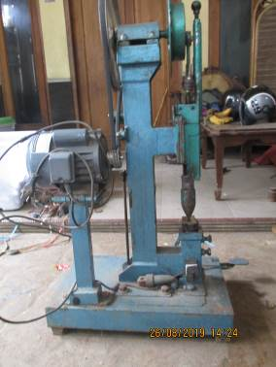
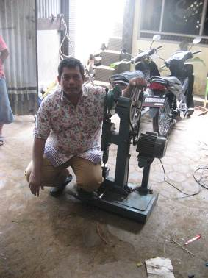
Gambar 1. Mesin tempa hammer mini

- HASIL DAN PEMBAHASAN
Tempa merupakan proses pengolahan logam dengan perubahan bentuk dalam keadaan panas dengan sistem pukulan. Beberapa produk tempa yang dihasilkan oleh industri pandai besi seperti parang, pisau, cangkul, dodos, alat-alat kebutuhan rumah tangga, pertanian, maupun peralatan untuk hasil pertanian dan perkebunan. Disamping itu pada saat sekarang telah banyak produk tempa yang dihasilkan dengan kepresisian yang sangat tinggi yang tidak kalah dengan proses permesinan seperti pembuatan roda gigi, dan pembuatan kunci-kunci komponen kendaraan, komponen industri dan lain–lain.

Motor listrik dengan transmisi V-belt pulley yang satu poros dengan piringan roda gila. Selain sebagai lengan ayun, piringan roda gila juga berfungsi menyimpan tenaga. Melalui mekanisme poros yang bergerak arah vertikal, tenaga oda gila diteruskan kebenda kerja yang akan ditempa. Mekanisme arah gerak poros pemukul dilakukan dan diredam dengan mekanisme tenaga pegas.
Palu (hammer) berada pada peluncur yang berhubungan dan ditopang secara langsung oleh pegas. Dan pada saat lengan roda gila berada pada posisi vertikal tertinggi maka pegas akan turun bersamaan dengan palu. Palu mempunyai berat 15 kg, pada saat turun kecepatan palu akan bertambah besar sehingga tenaganya untuk menghantam kebawah juga besar, dengan adanya roda gila, tenaga ini akan diperbesar lagi. Dalam satu pukulan mesin tempa sistem hammer ini mampu menekan benda kerja sampai kedalaman 2 mm, jumlah pukulan yang dihasilkan ± 175 pukulan/menit. Palu terpasang pada peluncur dengan sistem bongkar pasang, sehingga dengan posisi ini memudahkan dalam menganti, merawat dan mengatur palu.
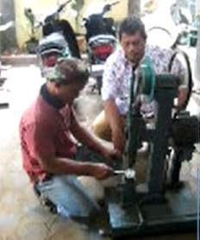
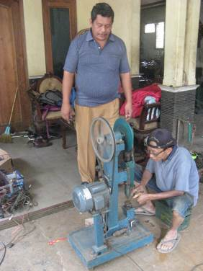
Gambar 2. Uji coba mesin hammer mini dengan teknisi dan mitra industri

- KESIMPULAN
Perancangan mesin tempa sistem hammer meliputi, rancangan desain mesin secara keseluruhan, rancangan komponen, perhitungan pully, perhitungan daya motor, perhitungan sabuk, perhitungan poros, perhitungan kopling, perhitungan pasak, perhitungan kekuatan las dan analisa roda gila. Selanjutnya penataan komponen pendukung di sekitar tungku. pada prinsipnya terdiri dari rak peralatan, rak produk setengah jadi, rak bahan bakar, penampung abu dan penampung atau bak cairan pendingin. Selanjutnya penguatan peralatan tangan bermesin untuk industri pande besi dan industri bambu meliputi gergaji, bor baik bor tangan dan bor duduk, gerinda potong, gerinda penghalus.

UCAPAN TERIMAKASIH
Kami dari hati yang paling dalam mengucapkan terima kasih kepada semua pihak yang telah terlibat dalam pengabdian ini terutama mahasiswa, teknisi dan PSD III Teknik Mesin, Sekolah Vokasi Undip. Terima kasih kepada Univeritas Diponegoro dan LPPM Undip melalui Skim Penguatan Komoditi Unggulan Masyarakat (PKUM) telah mendanai kegiatan pengabdian melalui DPA SUKPA LPPM Universitas Diponegoro Sesuai dengan Surat Perjanjian Penugasan Program Pengabdian kepada Masyarakat Nomor: Selain APBN DPA SUKPA LPPM Universitas Diponegoro Tahun Anggaran 2019.
DAFTAR PUSTAKA
- Brown, J, 1998,’’Advanced Machining Tecnology Handbook’’, McGraw-Hill
- Darius, A., 2005,’’ Pengelasan’’, Proses Produksi Universitas Darma Persada – Jakarta
- Fajrin,J., 2015,”Pengembangan Alat dan Proses untuk Melengkungkan Bambu dengan Cara Penguapan”, Jurusan Teknik Sipil, Fakultas Teknik Unram, Jl. Majapahit No. 62 Mataram, 83125 Email: joharmaci@yahoo.co.uk
- Groover, M.P., 1996,’’Fundamentals of Modern Manufacturing: Material, Process and Systems’’, Prentice-Hall.Inc, Asimon & Schulter Company.
- Juvinall, R.C, 1967, ’’Stress, Strain and Strength’’, McGraw-Will Book Company New York.
- Khurmi, R.S., 1980,’’A Text Book Machine Design’’, Eurasia Publ. House. Ltd, New Delhi.
- Lubis, U., Resky Annisa Damayanti, 2014 ,”Eksistensi Mebel Bambu Di Tengah Perkembangan Desain Dan Teknologi”, Dimensi, Vol.11- No.2.
- Manarang, 2014,’’Membuat Tungku Hemat Energi ( Rocket Stove )’’, Pawon-Rumahku.Blogspot@20014.
- Nugraha, H., 2014, “Pengolahan Material Bambu Dengan Menggunakan Teknik Laminasi Dan Bending Untuk Produk Furniture”, Jurnal Universitas Pembangunan Jaya #1 Volume 1
- Sumardi, 2017, Industri Pande Besi untuk Perabot Rumah Tangga’’, Ketua Kelompok Mijil Karya, Survey langsung di Kelompok Mijil Karya Rejosari Pakis Magelang.
- Sumardi, 2017,’’Album Produk Pande Besi Mijil Karya’’, Kelompok Pande Besi Mijil Karya Magelang.
- Sunardi, E., 2017,’’Kelompok Pande Besi Mijil Karya’’, Survey langsung anggota Kelompok Pande Besi Mijil Karya Magelang.
- Sumarno, E., A. Hafid, H. Ismu, and B. Heru, 2003 “Rancang bangun mesin tekuk pelat,” in Prosiding Presentasi I/miah Tekn%gi Kesefamatan Nuklir VIlI, no. 1410, pp. 128–138.
- Vlack, L.H.V. dan Djaprie, S.,, 1989,’’Ilmu dan Teknologi Bahan’’, terjemahan, Erlangga Jakarta

